- 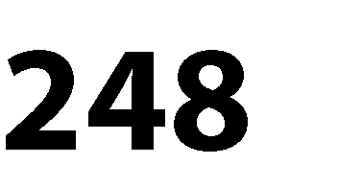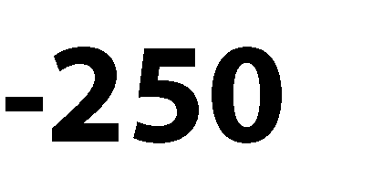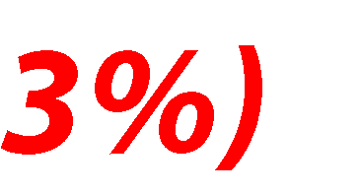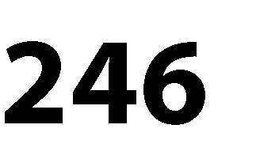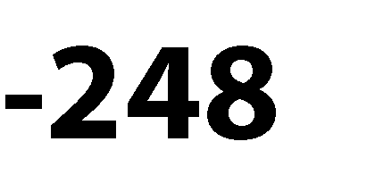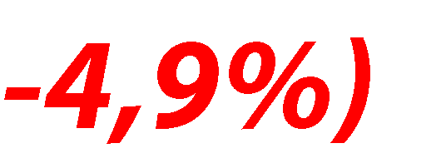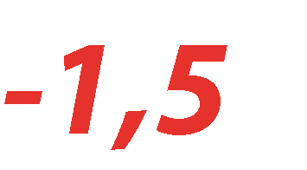Kinh tế thế giới nửa đầu năm 2020 chịu ảnh hưởng nghiêm trọng do đại dịch Covid-19. Từ ngày 11/3/2020, WHO công bố Covid-19 là đại dịch toàn cầu. Để phòng chống và kiểm soát dịch bệnh, các nước áp dụng các biện pháp đóng cửa, cách ly xã hội… tuy nhiên số người nhiễm và số ca tử vong do dịch bệnh Covid-19 vẫn chưa được kiểm soát, vẫn đang tăng nhanh, làm ảnh hưởng nghiêm trọng tới tình hình kinh tế, xã hội các nước; cũng như tác động tiêu cực đến tình hình sản xuất, thương mại, đầu tư… toàn cầu. Đến nay (30/6), toàn thế giới đã có hơn 10,43 triệu ca nhiễm và hơn 508 nghìn ca tử vong, trải rộng trên 215 quốc gia và vùng lãnh thổ. Mặc dù một số nước đã kiểm soát tốt dịch bệnh và bước đầu ngăn chặn thành công dịch bệnh; song tại nhiều nước khác, kể cả các nước tiên tiến, vẫn đang phải đối mặt với nguy cơ bùng phát trở lại của dịch; ảnh hưởng đến kế hoạch mở cửa kinh tế trở lại để hồi phục kinh tế. Dịch bệnh khiến KTTG bị ảnh hưởng tiêu cực, dự báo sẽ rơi vào suy thoái sâu -5% trong năm 2020; trong đó nhiều nước/khu vực lớn dự báo sẽ suy giảm nghiêm trọnghơn.
- Trong nước, kinh tế Việt Nam mặc dù chịu ảnh hưởng tiêu cực bởi dịch bệnh, song một số chỉ số kinh tế vĩ mô đã có một số chuyển biến tích cực từ tháng 5 do sớm kiểm soát được dịch bệnh, tạo tiền đề hỗ trợ phục hồi nền kinh tế; giải ngân đầu tư công cải thiện tích cực; các chỉ số kinh tế vĩ mô cho thấy sự hồi phục rõ nét trong tháng 5 và tháng 6; tiến trình hội nhập kinh tế quốc tế tiếp tục đạt được kết quả tích cực; thị trường chứng khoán hồi phục khảquan.
Tuy nhiên, về tổng thể, nền kinh tế vẫn đối mặt với nhiều khó khăn: tăng trưởng GDP quý 2 và 6 tháng đầu năm 2020 thấp nhất từ năm 2011 đến nay; lạm phát còn ở mức cao; thu hút vốn FDI, xuất nhập khẩu suy giảm; hoạt động doanh nghiệp gặp nhiều khó khăn; tín dụng tăng trưởng chậm do cầu tín dụng thấp; áp lực thâm hụt NSNN tăng lên.

 |  |  |  | 
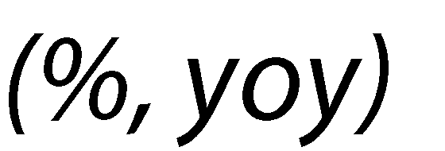 | 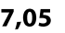 | 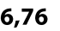 | 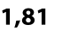 | 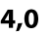
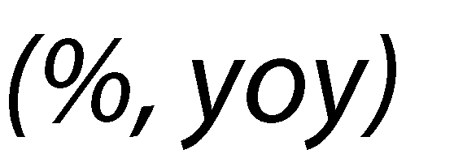 | 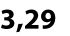 | 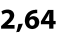 | 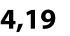 | 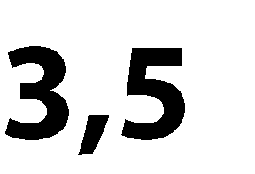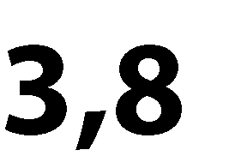
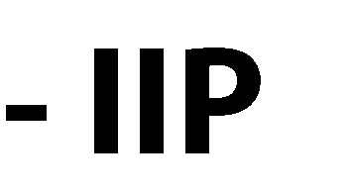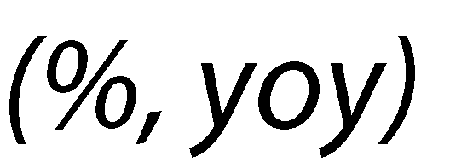 | 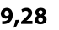 | 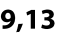 | 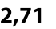 | 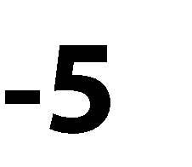
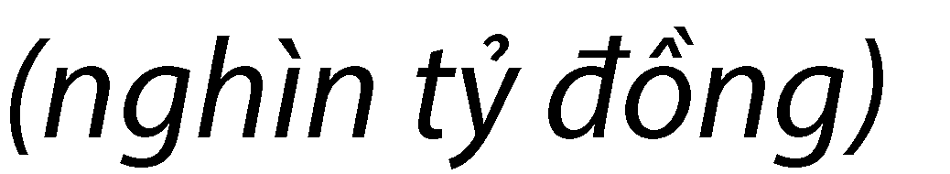 | 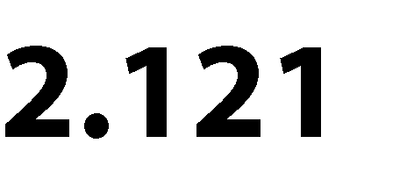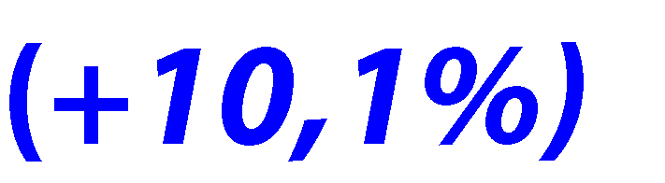 | 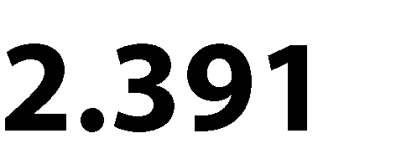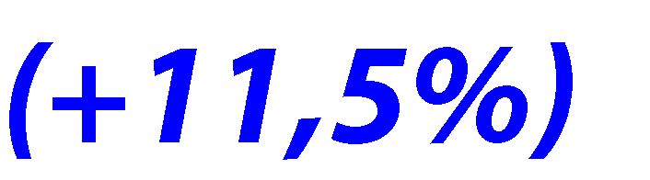 | 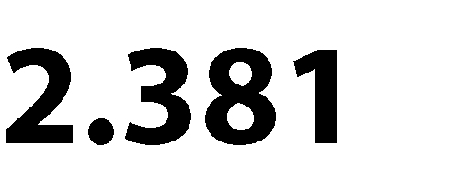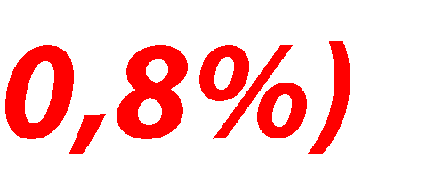 | 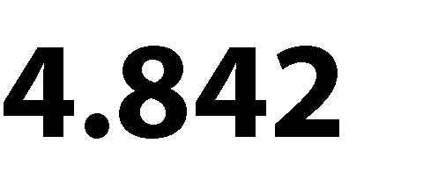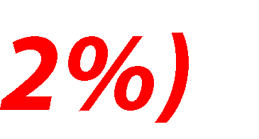
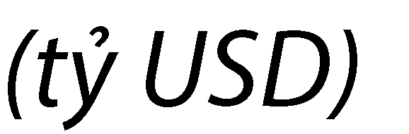 | 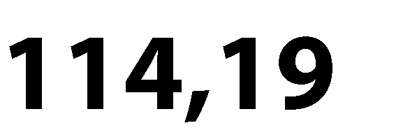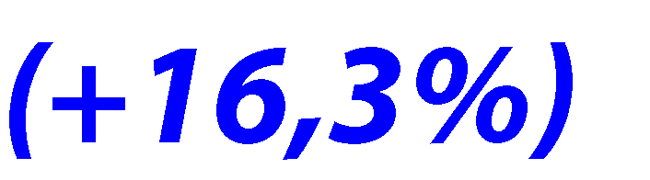 | 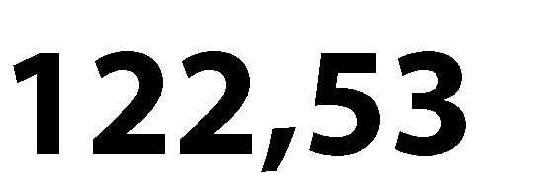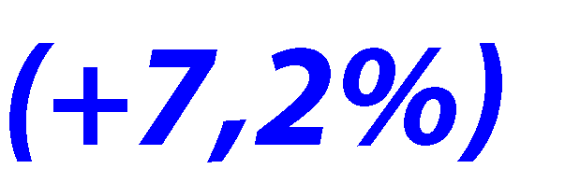 | 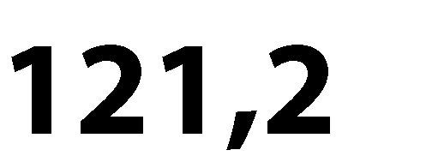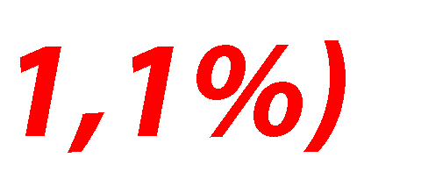 | →-
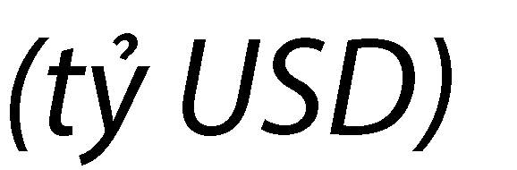 | 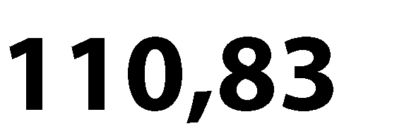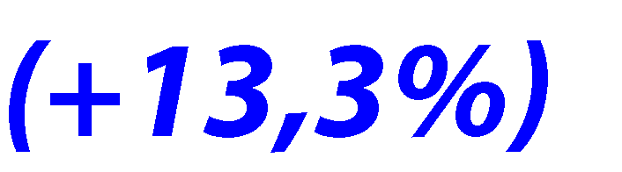 | 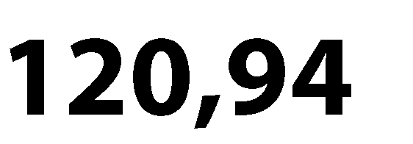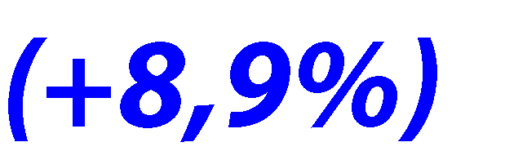 | 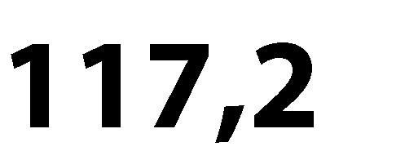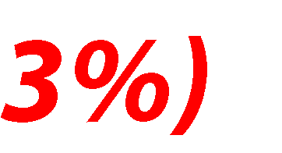 | →
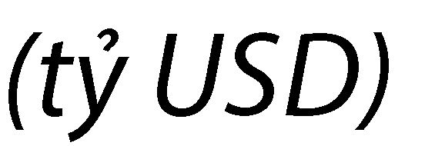 | 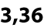 | 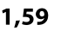 | 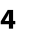 | 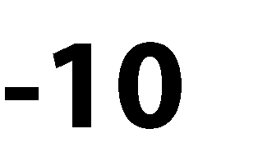
 | 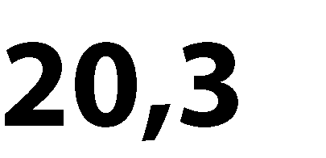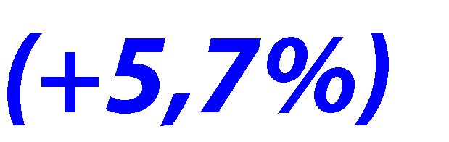 | 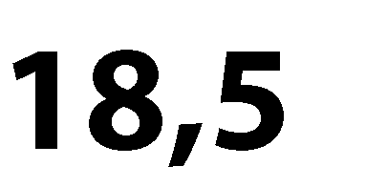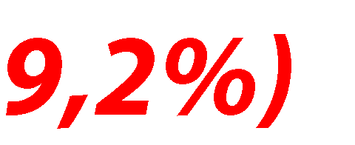 | 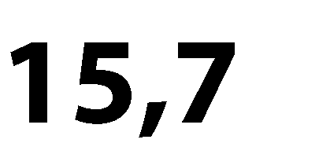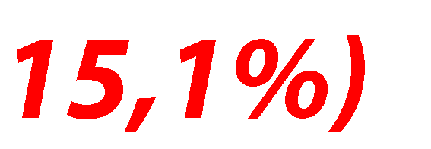 | 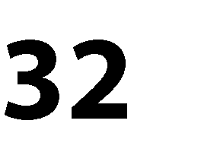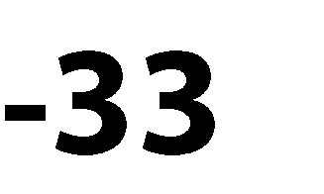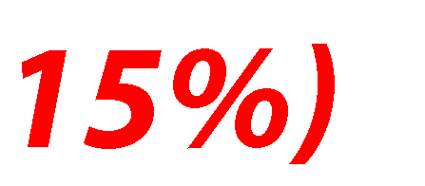
 | 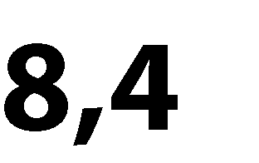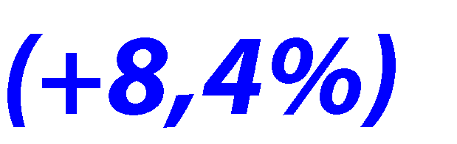 | 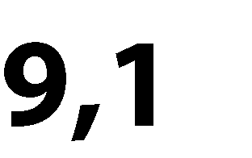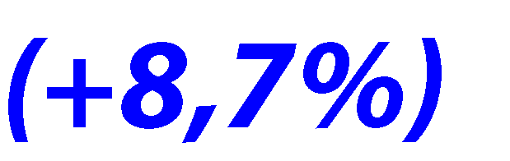 | 8,7 | 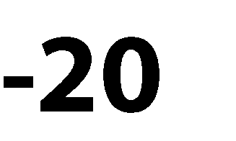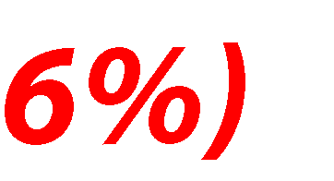
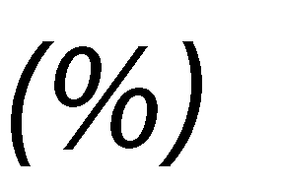 | 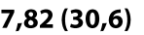 | 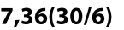 | 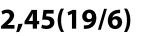 | 
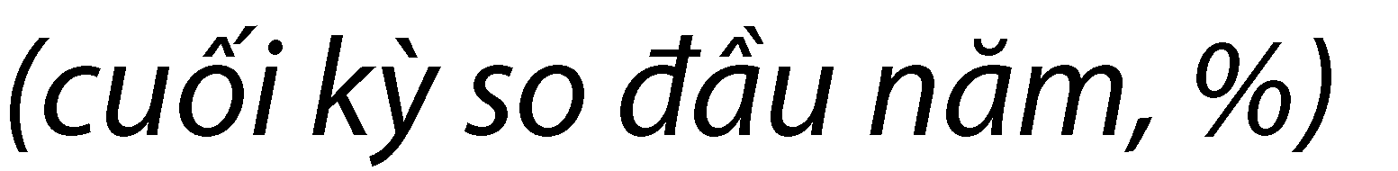 |  | 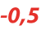 |  | →
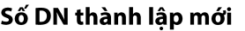 | 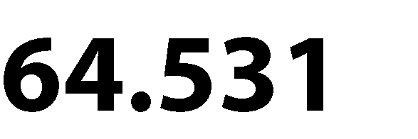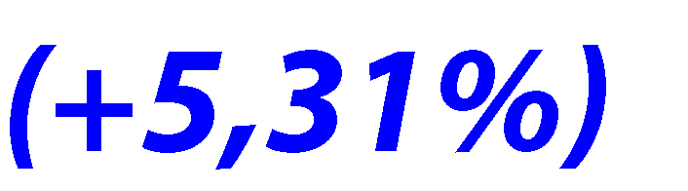 | 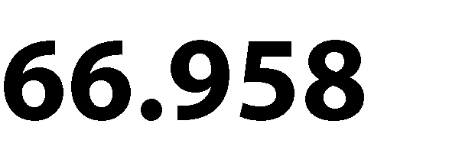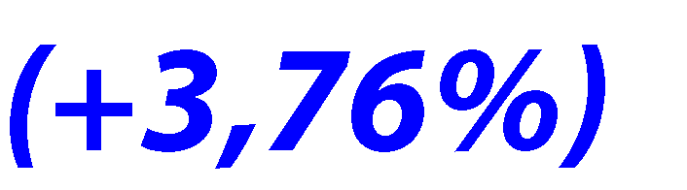 | 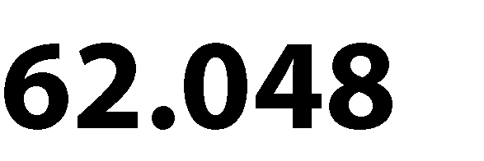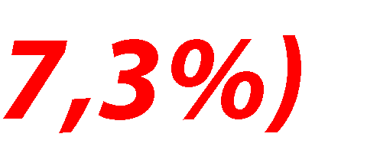 | 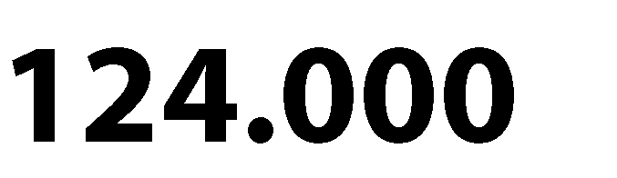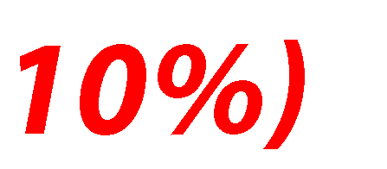
 | 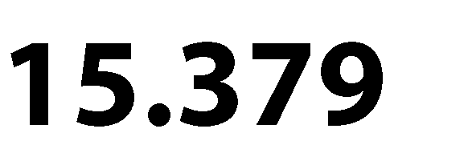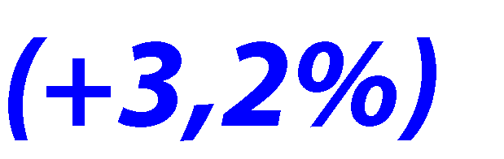 | 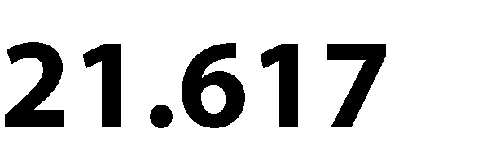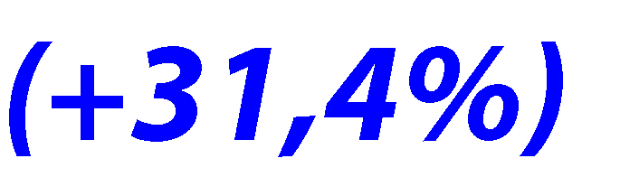 | 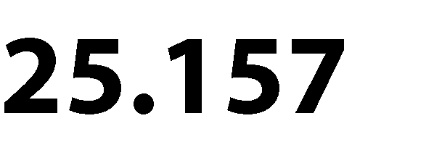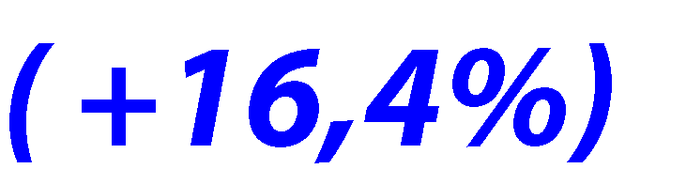 | 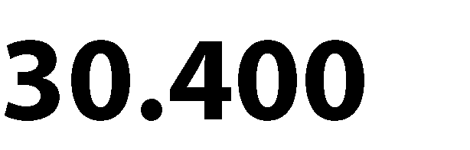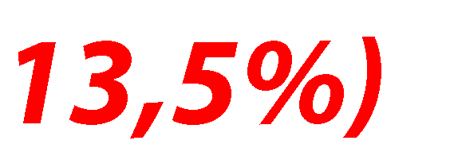
 | 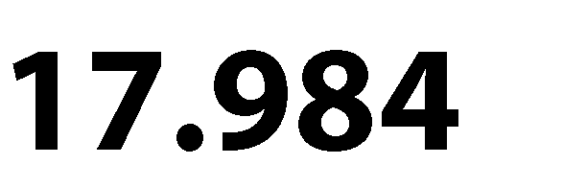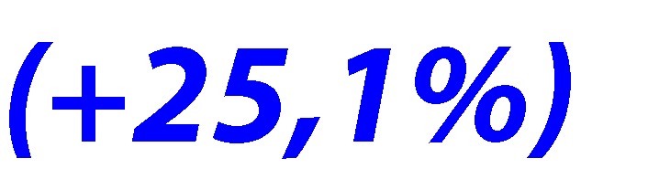 | 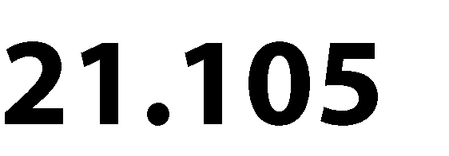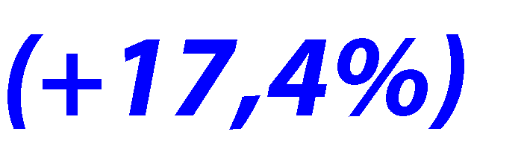 | 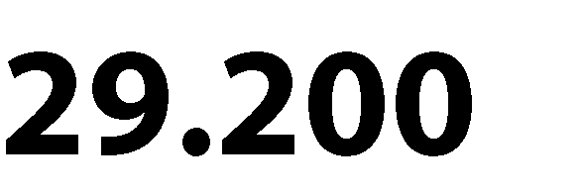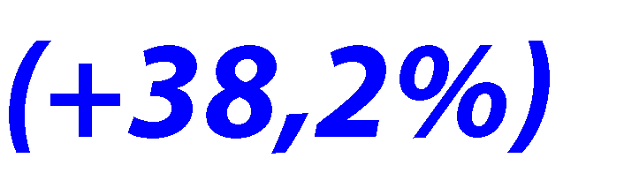 | 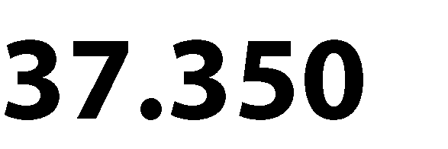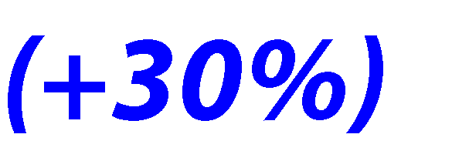
 | 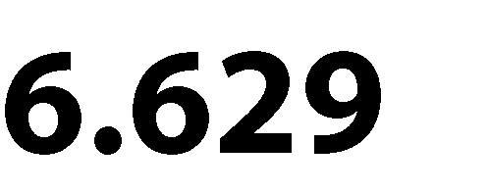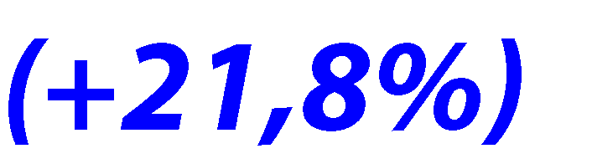 | 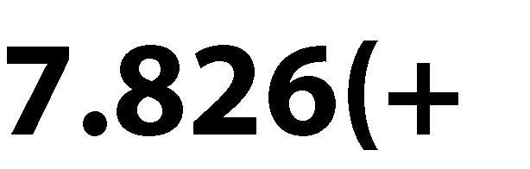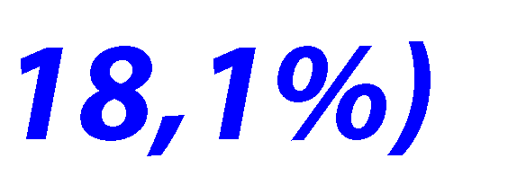 | 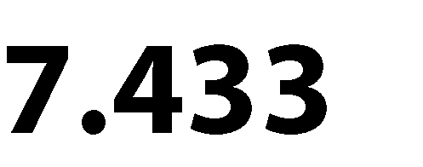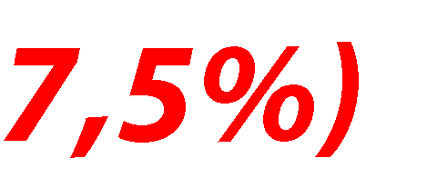 | 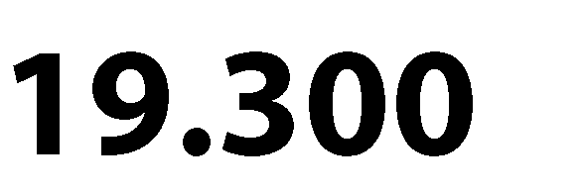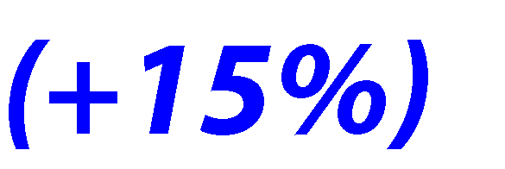


Đến hết tháng 6/2020, hoạt động thương mại, đầu tư tiếp tục bị đình trệ do dịch bệnh vẫn diễn biến phức tạp, nguy cơ bùng phát trở lại khi các nước mở cửa kinh tế trở lại. Dịch bệnh được đánh giá đã tác động tiêu cực, có thể khiến kinh tế thế giới và các nước thiệt hại nghiêm trọng nhất từ trước đến nay; các hoạt động thương mại, sản xuất, nhu cầu tiêu dùng các nước đều sụt giảm, chuỗi cung ứng toàn cầu bị đứt gãy; làm đình trệ sản xuất, gia tăng tỷ lệ thất nghiệp, tiêu dùng, đầu tư sụt giảm. Đồng thời, dịch bệnh cũng làm kinh tế thế giới và hầu hết các nước bộc lộ rủi ro khi phụ thuộc vào một hoặc một số ít đối tác; buộc các nước phải thay đổi kế hoạch, đa dạng hóa địa chỉ cung ứng, sản xuất và tiêu thụ, tránh lệ thuộc vào 1 thị trường/ đối tác duy nhất, mở ra cơ hội cho một số nền kinh tế khác khi chuỗi cung ứng và dòng vốn đầu tư đã và đang có sự dịch chuyểnmạnh.
Để khôi phục nền kinh tế, các nước/khu vực phải liên tiếp đưa các gói kích thích kinh tế trị giá hàng trăm, hàng nghìn tỷ USD để hỗ trợ sản xuất, kinh doanh, hạn chế tác động tiêu cực của dịch bệnh, nhằm khôi phục kinh tế. Chính phủ và NHTW các nước đã sử dụng nhiều gói hỗ trợ tài chính, chính sách tiền tệ - tín dụng nới lỏng (chủ yếu là cơ cấu lại nợ, giảm lãi suất cơ bản và tăng khả năng tiếp cận tín dụng ưu đãi) và cung cấp các gói tài khóa (tập trung vào giảm thuế, giãn thuế và bảo hiểm xã hội cho người dân, doanh nghiệp, trao tiền mặt cho người nghèo và người có thu nhập thấp) nhằm hỗ trợ người dân, doanh nghiệp và nền kinh tế. Các tổ chức tài chính quốc tế như IMF, WB, OECD, ADB, ECB, … đã cam kết dành các gói hỗ trợ lớn nhằm giúp các nước và khu vực phục hồi kinhtế.
Trong 6 tháng đầu năm, các tổ chức quốc tế liên tục đưa ra những báo cáo phân tích, cập nhật, đánh giá tác động của đại dịch Covid-19 và xây dựng các kịch bản tăng trưởng kinh tế thế giới, khu vực và các nước năm 2020; trong đó các báo cáo sau đều hạ dự báo tăng trưởng toàn cầu/khu vực so với các báo cáo trước đó; trong đó hầu hết các nước/khu vực sẽ rơi vào suy thoái sâu. Theo ADB (5/2020), kinh tế toàn cầu sẽ thiệt hại từ 5,8 - 8,8 tỷ USD (6,4-9,7% GDP toàn cầu). IMF (6/2020) dự báo kinh tế toàn cầu sẽ suy giảm -4,9%, Mỹ -8%, EU -10,2% và Trung Quốc chỉ tăng trưởng 1% trong năm 2020. Trong khi đó, WB (6/2020), dự báo kinh tế toàn cầu năm 2020 suy giảm -5,2%, trong đó các nước phát triển giảm -7% (Mỹ - 6,1%, EU -9,1%, Nhật Bản -6,1%), các nước mới nổi và đang phát triển giảm -3%. Về FDI, theo UNCTAD (6/2020), tình hình dịch bệnh khiến đầu tư trực tiếp nước ngoài (FDI) toàn cầu năm 2020 giảm khoảng -40% so với năm 2019 và tiếp tục giảm từ -5% đến -10% trong năm 2021. Về thương mại, theo WTO (6/2020), dự báo thương mại toàn cầu năm 2020 sẽ giảm khoảng -13% đến -32% so với năm 2019 (tùy diễn biến dịch bệnh); trong khi WB (6/2020) và IMF (6/2020) dự báo mức giảm từ -11,9% đến - 13,4% trong năm 2020 (chi tiết tại Bảng2).
Như vậy, trong 6 tháng đầu năm 2020, đại dịch Covid-19 lan rộng trên toàn cầu; ảnh hưởng tiêu cực tới cả cung và cầu thế giới, các hoạt động thương mại, đầu tư và nhiều hoạt động xã hội bị đứt gãy, gián đoạn. Hệ quả là, tất cả các nước/khu vực trên thế giới đều chịu tác động tiêu cực, dù mức độ thiệt hại có khác nhau, tùy thuộc vào diễn biến dịch bệnh trong nước, tại các nước đối tác chính, cũng như mức độ tham gia trong chuỗi sản xuất và cung ứng toàn cầu. Về triển vọng đến cuối năm 2020, kinh tế thế giới đang phải đối mặt với 5 rủi ro, thách thức lớn: (i) dịch bệnh Covid-19 diễn biến phức tạp, khó lường, chưa được kiểm soát, nguy cơ làn sóng dịch bệnh bùng phát lần 2, làm ảnh hưởng nghiêm trọng đến tình hình kinh tế, xã hội tất cả các nước/khu vực- đây là rủi ro lớn nhất đối với kinh tế thế giới; (ii) căng thẳng Mỹ-Trung (thương mại, công nghệ…) vẫn chưa được giải quyết, tiềm ẩn nhiều rủi ro; (iii) căng thẳng địa chính trị tại các nước/khu vực như tại Trung Đông, bán đảo Triều Tiên, giữa Trung Quốc-Ấn Độ…; (iv) tình hình thiên tai, dịch bệnh khác trên thế giới diễn biến phức tạp; (v) rủi ro bong bóng tài chính (Viện Đào tạo và Nghiên cứu BIDV sẽ có báo cáo đánh giá cụ thể về chủ đề nàysau).
Trong 6 tháng cuối năm, kịch bản tăng trưởng phụ thuộc vào 3 yếu tố chính: (i) Diễn biến của dịch Covid-19, khả năng kiểm soát dịch và sản xuất vaccine cùng với lộ trình khôi phục các hoạt động kinh tế - xã hội của mỗi quốc gia; (ii) Mức độ phù hợp, hiệu quả của các chính sách, gói hỗ trợ của các nước; và (iii) hiệu quả hợp tác quốc tế trong phòng, chống dịch bệnh và khôi phục nền kinh tế.

Bảng 2: Dự báo tăng trưởng kinh tế thế giới, các nước/khu vực và thương mại toàn cầu năm 2020 và 2021, (%, so với cùng kỳ năm trước)
4
Dự báo của IMF |  |  | Dự báo của WB |  | Dự báo của OECD
 | 2020 | 2021 | 2020 | 2021 | 2020
Thế giới | -4,9 | 5,4 | -5,2 | 4,2 | -6,0 → -7,6
Các nền kinh tế phát triển | -8,0 | 4,8 | -7,0 | 3,9
Mỹ | -8,0 | 4,5 | -6,1 | 4,0 | -7,3 → -8,5
EU | -10,2 | 8,0 | -9,1 | 4,5 | -9,1 → -11,5
Đức | -7,8 | 5,4 |  |  | -6,6 → -8,8
Pháp | -12,5 | 7,3 |  |  | -11,4 → -14,1
Ý | -12,8 | 8,3 |  |  | -11,3 → -14,0
Tây Ban Nha | -12,8 | 8,3 |  |  | -11,1 → -14,4
Anh | -10,2 | 8,3 |  |  | -11,5 → -14,0
Nhật Bản | -5,8 | 2,4 | -6,1 | 2,5 | -6,0 → -7,3
Trung Quốc | 1,0 | 8,2 | 1,0 | 6,9 | -2,6 → -3,7
Thị trường mới nổi & nền kinh tế đang  phát triển | -3,0 | 5,9 | -2,5 | 4,6
Thương mại toàn cầu | -11,9 | 8,0 | -13,4 | 5,3



1. Bảy (7) điểm sáng
Trong bối cảnh kinh tế thế giới bước vào suy thoái, trong 6 tháng đầu năm 2020, kinh tế Việt Nam vẫn đạt được một số kết quả đáng khích lệ, cụ thể như sau:

Sự điều hành chủ động, quyết liệt của Đảng, Chính phủ trong phòng chống dịch Covid-19 (Tổng Bí thư– Chủ tịch nước kêu gọi toàn quốc, toàn dân cùng đoàn kết, chung tay phòng chống dịch, Công văn số 79-CV/TW của Ban Bí thư, Chỉ thị số 05/CT-TTg về đẩu mạnh chống dịch Covid-19, Chỉ thị 16/CT-TTg yêu cầu cách ly xã hội trên toàn quốc trong 15 ngày…) là một trong những nhân tố quan trọng góp phần nhanh chóng kiểm soát dịch Covid-19 tại Việt Nam, từ đó duy trì sự ổn định kinh tế vĩ mô, thúc đẩy tăng trưởng kinh tế. Đối với lĩnh vực kinh tế - xã hội, Thủ tướng Chính phủ cũng đã có nhiều Chỉ thị (Chỉ thị 11, Chỉ thị 13, Chỉ thị 15, Nghị quyết 84…) về các giải pháp tháo gỡ khó khăn cho sản xuất kinh doanh, đảm bảo an sinh xã hội, thúc đẩy tăng trưởng kinh tế. Các chính sách trên được cụ thể hóa thành: (i) gói hỗ trợansinhxãhội(đếngiữatháng6đãhỗtrợchokhoảng16triệungười,vớitổngkinhphíchihỗtrợtrên
17.500 tỷ đồng); (ii) gói hỗ trợ tài khóa với các biện pháp giãn, hoãn, giảm thuế, phí và lệ phí; (iii) gói tiền tệ - tín dụng (giảm lãi suất điều hành, cơ cấu lại nợ, giảm lãi/phí, cho vay mới với lãi suất thấp hơn). Đến ngày 8/6/2020 đã cơ cấu lại thời hạn trả nợ cho gần 250 nghìn khách hàng với dư nợ 172 nghìn tỷ đồng; đồng thời miễn, giảm, hạ lãi suất cho hơn 400 nghìn khách hàng với dư nợ 1,2 triệu tỷ đồng và doanh số cho vay mới với lãi suất thấp hơn từ 0,5-2,5%/năm đạt gần 980 nghìn tỷ đồng, cho hơn 225 nghìn khách hàng…; (iv) các gói hỗ trợ khác (giảm giá điện, phí viễn thông) đã bước đầu giúp người dân và doanh nghiệp giảm bớt khó khăn do ảnh hưởng bởi dịch bệnh. Tuy nhiên, việc triển khai các gói hỗ trợ trên còn chậm và chưa nhất quán.

Đối với lĩnh vực nông nghiệp, mặc dù chịu tác động kép (xuất khẩu nông-thủy sản khó khăn đầu ra - nhất là Trung Quốc, Mỹ, EU và thiên tai khắc nghiệt, hạn hán, xâm nhập mặn tại ĐBSCL) song ngành nông nghiệp đã có sự phục hồi tích cực, tăng 1,19% trong 6 tháng đầu năm (đóng góp 11,9% mức tăng trưởng chung, cao hơn mức đóng góp 6% của cùng kỳ năm 2019), dù thấp hơn nhiều so với mức 2,39% của cùng kỳ năm 2019, song đã cải thiện đáng kể so với mức âm (-1,17%) của quý I/2010 nhờ các biện pháp ứng phó với thiên tai, dịch bệnh bước đầu thu được kết quả tích cực. Lĩnh vực công nghiệp chế biến, chế tạo có sự chuyển biến tích cực trong tháng 5 và tháng 6; và tính chung 6 tháng đầu năm tăng 4,96% (đóng góp 60,8% mức tăng trưởng chung). Giá trị sản xuất ngành xây dựng trong 6T/2020 tăng 4,5% (đóng góp 15,5% mức tăng trưởngchung).

Trong 6 tháng đầu năm, giải ngân vốn đầu tư công đã có nhiều cải thiện, tốc độ tăng vốn thực hiện từ NSNN tháng 6 và 6 tháng đầu năm đạt mức cao nhất trong 5 năm qua. Tiếp nối kết quả của tháng 5, giải ngân đầu tư từ nguồn NSNN trong tháng 6 đạt 37,1 nghìn tỷ đồng, tăng 28,5% so với cùng kỳ năm trước, đưa tổng mức thực hiện 6 tháng đầu năm lên 154,3 nghìn tỷ đồng, bằng 33,1% kế hoạch năm và tăng 19,2% so với cùng kỳ năm trước. Mức tăng trưởng này tiếp tục cho thấy xu hướng tích cực trong công tác thúc đẩy đầu tư từ nguồn ngân sách khi Chính phủ đã đặc biệt quan tâm, quyết liệt các giải pháp thúc đẩy giải ngân vốn đầu tư công và xem đây là một động lực quan trọng, cần đột phá để bù đắp động lực tăng trưởng cho nền kinh tế sau đại dịch Covid-19.
Tuy nhiên, trái ngược với hoạt động đầu tư từ nguồn vốn ngân sách, giải ngân nguồn vốn ODA vẫn rất chậm. Đây là điểm nghẽn chưa được giải quyết trong nhiều năm qua. Tính đến ngày 24/6/2020, giải


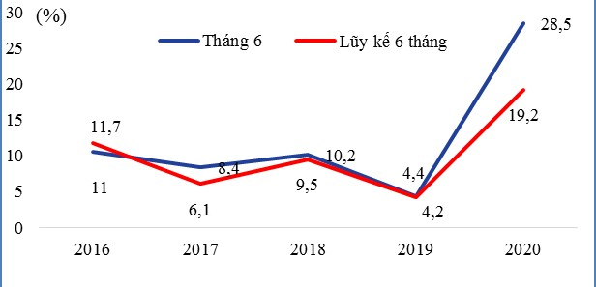ngân kế hoạch vốn ODA năm 2020 của các bộ, ngành, địa phương chỉ đạt 7.427 tỷ đồng tương đương 13,1% dự toán được giao. Bên cạnh nguyên nhân chủ yếu do ảnh hưởng của đại dịch Covid-19, quá trình triển khai đầu tư cũng còn chậm (mặc dù dự toán năm 2020 được giao rất sớm, ngay từ đầu năm, song đến nay, một số bộ, ngành, địa phương vẫn chưa phân bổ hết dự toán đầu tư cho từng dự án); đồng thời, còn do nguyên nhân các bộ, ngành, địa phương không thu xếp được vốn đối ứng và chưa quyếtliệt.



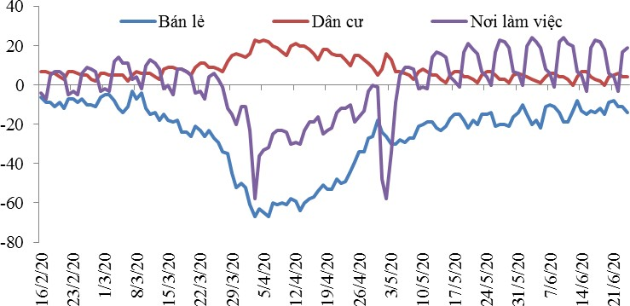Từ khi Việt Nam kiểm soát được dịch bệnh và gỡ bỏ giãn cách xã hội, các hoạt động KT-XH dần hồi phục trong tháng 5 và tháng 6, tình hình DN đã có sự khởi sắc trở lại. Cụ thể, số DN thành lập mới, số vốn đăng ký, số lao động của tháng 5 tăng so với tháng 4 lần lượt ở mức 36,1%; 20,1% và 27%. Tương tự tháng 6 tăng so với tháng 5 lần lượt 27,9%; 23,4%; 9,4% (tương ứng đạt 13,7 nghìn DN, 139,1 nghìn tỷ đồng và 100 nghìn lao động).
Số liệu từ Google Mobility đo lường sự thay đổi trong xu hướng di chuyển tại Việt Nam tới 1 số điểm như các cửa hàng bán lẻ, khu dân cư, nơi làm việc cho thấy các hoạt động xã hội đang dần trở về mức bình thường như trước khi códịch.

Tỷ giá USD/VND gần như không thay đổi so với đầu năm (mặc dù có biến động tương đối mạnh trong tháng 3), trong khi chỉ số đồng USD (DXY) tăng (+1,1%) so với hầu hết các đồng tiền chủ chốt khác. Đến ngày 26/6, tỷ giá liên ngân hàng và tỷ giá trung tâm lần lượt tăng 0,13% và 0,3% so với đầu năm; trong khi nhiều đồng tiền chủ chốt mất giá từ 2-7% so với đầu năm so với USD (Hình 3). Bên cạnh việc NHNN tiếp tục điều hành chính sách tiền tệ linh hoạt, chủ động; kết hợp đồng bộ các công cụ nhằm ổn định tỷ giá; tỷ giá USD/VND ổn định còn nhờ: (i) thanh khoảndồidàokhithặngdưthươngmại6thángđầu
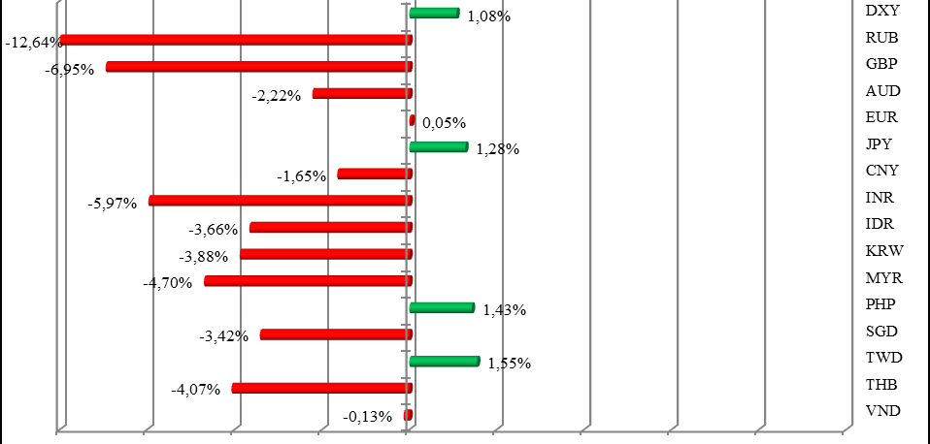nămởmứccao(4tỷUSD);(ii)đồngUSDsaukhi biến động mạnh trong tháng 3 và tháng 4 đã quaylại
xu hướng ổn định; (iii) xu hướng rút vốn của nhà đầu tư nước ngoài tại Việt Nam không lớn so với các thị trường mới nổi khác nhờ triển vọng hồi phục tăng trưởng của Việt Nam và của các doanh nghiệp sau dịch bệnh; (iv) chênh lệch lãi suất VND-USD duy trì ở mức dương góp phần duy trì sức hấp dẫn của VND (chênh lệch lãi suất kỳ hạn qua đêm ở mức 0-0,3%/năm, 1 tháng ở mức 0,3-0,5%/năm, 3 tháng ở mức 0,9- 1,1%/năm).

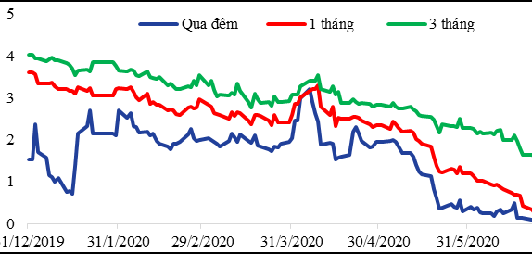Lãi suất giảm nhờ chính sách điều hành chủ động, linh hoạt của NHNN. Với chủ trương tháo gỡ khó khăn, hỗ trợ nền kinh tế trong bối cảnh dịch Covid-19, NHNN trong 6 tháng đầu năm đã thực hiện chính sách tiền tệ chủ động, linh hoạt với các động thái: (i) chỉ đạo các TCTD xem xét cho phép bên vay giãn, hoãn nợ, giảm lãi/phí, không chuyển nhóm nợ, cho vay mới phục vụ SX-KD...v.v. (Thông tư 01 ngày 13/3/2020); (ii) khuyến khích các TCTD cung cấp gói tín dụng quy mô 600 nghìn tỷ đồng với lãi suất cho vay bình quân giảm 0,5-2,5% so với thông thường; (iii) 2 lần điều chỉnh giảm các mức lãi
suất điều hành (16/3 và 12/5) nhằm giảm chi phí vốn cho các TCTD, qua đó, gián tiếp giảm lãi suất cho vay khách hàng; (iv) hỗ trợ thanh khoản cho các TCTD thông qua việc linh hoạt bơm/hút ròng qua kênh thị trườngmở.
Nhờ đó, mặt bằng lãi suất có xu hướng giảm: (i) lãi suất tiền gửi giảm khoảng 0,25-1% ở các kỳ hạn khác nhau; (ii) Lãi suất liên ngân hàng giảm từ 1,43-3,35 điểm % so với đầu năm; (iii) Lãi suất cho vay ổn định ở mức 6-9%/năm đối với ngắn hạn; 9-11%/năm đối với trung và dài hạn.
Trong 6 tháng đầu năm, quá trình hội nhập kinh tế quốc tế đạt được kết quả quan trọng. Tiếp theo Hiệp định CPTPP có hiệu lực từ tháng 1/2019, Hiệp định EVFTA đã chính thức được thông qua và sẽ có hiệu lực từ 1/8/2020. Hiện nay, Việt Nam cùng các đối tác đang tích cực đàm phán, phấn đấu ký kết Hiệp định RCEP trong tháng 11/2020. Điều này dự kiến sẽ mang lại nhiều thuận lợi cho hoạt động thương mại, đầu tư, du lịch cho Việt Nam trong thời gian tới.

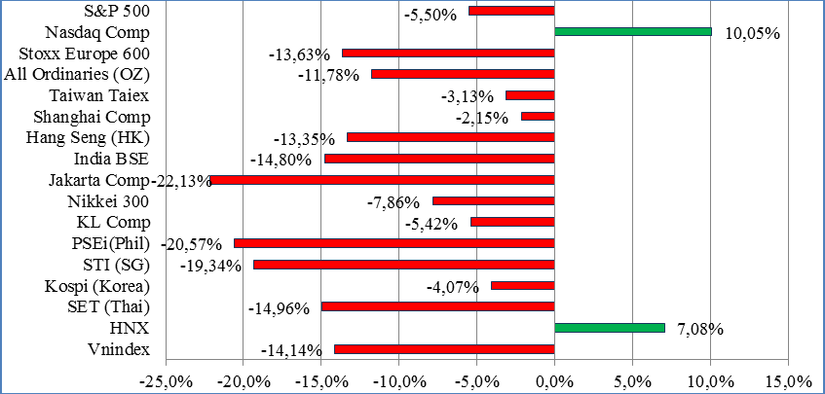Thị trường cổ phiếu trong 6 tháng đầu năm có nhiều biến động mạnh trong bối cảnh thị trường tài chính thế giới có nhiều bất ổn. Trong quý 1 khi dịch Covid-19 bùng phát đã khiến các nhà đầu tư bán mạnh cổ phiếu khiến chỉ số VNIndex giảm -31% so với đầu năm. Tuy nhiên, khi tình hình dịch bệnh được kiểm soát tại Việt Nam từ cuối tháng 4, VNIn- dex đã hồi phục +26% trong quý II/2020 giúp VNIn- dex lũy kế 6 tháng chỉ giảm khoảng -14% so vớiđầu
năm, với thanh khoản tăng mạnh (giá trị giaodịch bình quân hơn 5.600 tỷ đồng/phiên, tăng gần 21%so
với bình quân năm 2019) nhờ sự tham gia mạnh mẽ của các NĐT cá nhân trong nước (trung bình mỗi tháng có hơn 25 nghìn tài khoản mới, gấp đôi so với mức tăng bình quân trong năm 2019). Cùng với đó, xu hướng bán ròng của NĐT nước ngoài đã thay đổi khi quay trở lại mua ròng trong tháng 6 gần 14 nghìn tỷ đồng (sau 4 tháng bán ròng liên tiếp), khiến lũy kế bán ròng của NĐT nước ngoài trong 6 tháng chỉ còn 1.900 tỷ đồng (gần 80 triệu USD). Đây cũng là mức bán ròng thấp hơn nhiều so với các thị trường trong khu vực như; Nhật Bản (-61,5 tỷ USD), Trung Quốc (-31 tỷ USD), Thái Lan (-6,7 tỷ USD), Phillipines (- 1,3 tỷ USD), Indonesia (- 1 tỷUSD).
Thị trường trái phiếu diễn biến sôi động trong nửa đầu năm. Thị trường TPCP sơ cấp trầm lắng trong Quý I và cải thiện dần trong Quý II với tổng khối lượng phát hành trong 6 tháng đầu năm đạt 82 nghìn tỷ

đồng, khoảng 32% kế hoạch phát hành của năm 2020. Giao dịch trên thị trường thứ cấp diễn ra sôi động trong 6 tháng đầu năm với giá trị giao dịch bình quân phiên đạt khoảng 5,9 nghìn tỷ đồng, cao hơn khoảng 53% so với cùng kỳ năm 2019. Lãi suất các kỳ hạn dài trong giai đoạn nửa đầu năm có xu hướng giảm xuống do: (i) nhu cầu nắm giữ TPCP là tài sản trú ẩn trên toàn cầu gia tăng và tác động mạnh đến tâm lý của nhà đầu tư trong nước; (ii) quyết định hạ lãi suất điều hành của NHNN; (iii) thanh khoản hệ thống ngân hàng duy trì trạng thái dồi dào. Thị trường TPDN diễn ra sôi động với tổng giá trị phát hành trong 6 tháng đầu năm ước tính đạt hơn 130 nghìn tỷ, tăng 25% so với cùng kỳ năm trước. Kỳ hạn phát hành bình quân vào khoảng dưới 4 năm và lãi suất dao động phổ biến quanh mức 6,5-10%/năm.
Do tác động của đại dịch Covid-19, nền kinh tế vẫn phải đối mặt với 7 điểm hạn chế , thách thức sau:

Theo Tổng cục Thống kê, tăng trưởng GDP Việt Nam quý II/2020 ước đạt 0,36%, là mức thấp nhất từ năm 2011 đến nay và thấp hơn nhiều so với cùng kỳ năm 2019 (6,76%). Lũy kế 6 tháng đầu năm 2020, GDP tăng 1,81%, là mức tăng trưởng 6 tháng thấp nhất từ năm 2011. Tuy nhiên, Việt Nam vẫn là một trong số ít nước trên thế giới giữ được mức tăng trưởng dương, trong bối cảnh dịch bệnh Covid-19 lan rộng, ảnh hưởng nghiêm trọng tới tất cả mọimặt
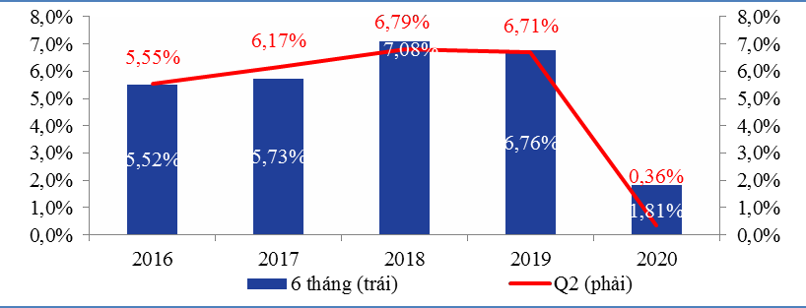của đời sống kinh tế, xã hội, khiến kinh tế thế giới và hầu hết các nước được dự báo rơi vào suy thoái sâu. Đây cũng là kết quả đáng ghi nhận và là kết quả của việc Việt Nam sớm kiểm soát được dịch bệnh trong nước, đưa nền kinh tế trở về trạng thái “bình thường mới”; trong khi các nước/khu vực khác vẫn đang vật lộn với dịch bệnh.
Từ phía cung, khu vực nông, lâm nghiệp, thủy sản tăng 1,19%; công nghiệp và xây dựng tăng 2,98%; dịch vụ tăng 0,57%; đóng góp vào mức tăng trưởng chung lần lượt ở mức 11,89%; 73,14% và 14,97%. Ngành công nghiệp và xây dựng bị ảnh hưởng bởi sự đứt gãy chuỗi cung ứng và bởi cả thị trường đầu ra (xuất khẩu sang các thị trường chính như Trung Quốc, Mỹ, EU…gặp khó khăn); quý 2 chỉ tăng 1,38%, khiến 6 tháng đầu năm chỉ tăng trưởng 2,98%, thấp hơn nhiều so với mức 8,93% cùng kỳ năm 2019. Trong khi đó, ngành dịch vụ là ngành chịu tác động trực tiếp và rõ nét nhất do dịch bệnh, giảm - 1,76% trong quý 2 (thấp hơn mức 3,27% trong quý 1), lũy kế 6 tháng chỉ tăng 0,57%, thấp hơn nhiều so với mức tăng 6,69% cùng kỳ năm 2019 do tổng cầu giảm và cũng sẽ mất nhiều thời gian hơn để phục hồi. Đây cũng là xu thế chung trên thế giới vì liên quan đến tâm lý, hành vi người tiêu dùng (nhất là các lĩnh vực du lịch-nhà hàng-khách sạn, vậntải…).
Từ phía cầu, các động lực tăng trưởng chính như xuất khẩu, tiêu dùng, đầu tư tư nhân và FDI đều chịu ảnh hưởng tiêu cực trong bối cảnh dịch bệnh lan rộng trên toàn thế giới. Tiêu dùng cuối cùng quý II và lũy kế 6 tháng đầu năm 2020 tăng lần lượt 0,04% và 0,69% so với cùng kỳ năm trước (so với mức tăng 7,01% và 7,05% của quý 2 và 6 tháng năm 2019). Tổng mức bán lẻ hàng hóa và dịch vụ quý 2 và lũy kế 6 tháng đầu năm 2020 giảm lần lượt -4,6% và -0,8% so với cùng kỳ năm trước (so với mức tăng 1,9% và 11,5% của quý 2 và 6 tháng năm 2019) (Chi tiết về FDI và XNK tại phầnsau).

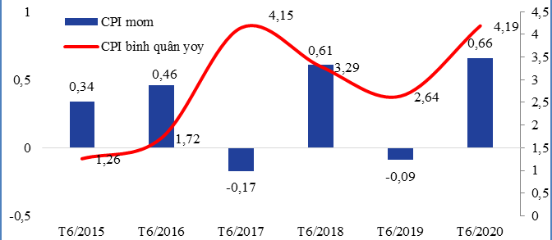Chỉ số CPI tháng 6 tăng 0,66% so với tháng trước và là mức tăng cao nhất trong 4 năm. Đáng chú ý, trái ngược với việc giảm mạnh của giá nhóm giao thông giảm trong 5T/2020 (đặc biệt trong giai đoạn giãn cách xã hội), trong tháng 6/2020, giá nhóm hàng này đã tăng mạnh ở mức 6,05% do ảnh hưởng từ 3 lần tăng giá xăng dầu liên tiếp và nhu cầu đi lại, du lịch nội địa đang dần trở lại mức bình thường trước dịch. Trong khi đó, chỉ số giá của một số nhóm hàng hóa thiết yếu đã giảm nhờ các giải pháp hỗ trợ kịpthời,bìnhổngiánhưnhómnhàởvậtliệuxây
dựng (-0,42%) do giá điện giảm -2,72% và giá thuê nhà giảm -0,09%; nhóm lương thực (-0,4% do giá gạo giảm -0,45%); bưu chính viễn thông (-0,04%)… Tuy nhiên, áp lực lạm phát còn khá lớn khi chỉ số CPI tháng 6 tăng 0,66% so với tháng 5 và bình quân 6T/2020 tăng 4,19% so với cùng kỳ năm 2019 và ở mức cao nhất trong vòng 6 năm.

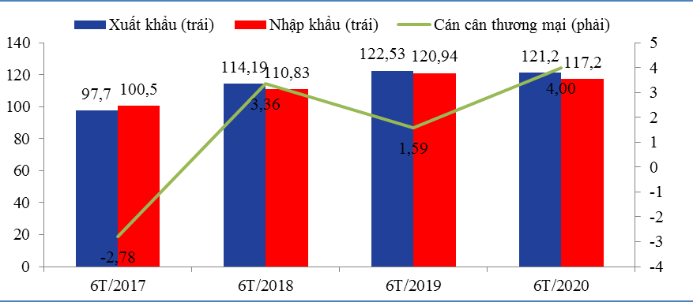Sau 3 tháng đầu năm tăng trưởng khá tích cực, khó khăn của XNK do ảnh hưởng của việc tạm dừng XNK và thực hiện giãn cách xã hội đã bộc lộ khá rõ nét trong quý II/2020. XK và NK quý II/2020 giảm lần lượt -9,4% và -10,2% so với cùng kỳ 2019, trong đó tháng 4 và tháng 5/2020 là 2 tháng giảm mạnh nhất so với cùng kỳ 2019 (lần lượt giảm -13,99% và -12,37%). Nhờ thành công trong kiểm soát dịch bệnh và nỗ lực khôi phục kinh tế, XNK tháng 6/2020 đã tăng khá mạnh so với tháng 5,mặcdùvẫnchưakhôiphụcđượctrạngtháinhư
trước dịch. Lũy kế 6 tháng đầu năm, XK và NK lần lượt đạt 121,2 tỷ USD (giảm -1,1%) và 117,2 tỷ USD (giảm -3%) so với cùng kỳ 2019. Hầu hết các nhóm hàng hóa XK chủ lực của Việt Nam bị giảm sút như hàng dệt may (-15,5%), hạt tiêu (-19,1%), thủy sản (-8,3%), phương tiện vận tải và phụ tùng (-11,1%); điện thoại và linh kiện (-8,4%), giày dép (-6,7%), và rau quả (-11,4%)... do nhu cầu thế giới và tại các thị trường XK chủ lực của Việt Nam giảm sút. Điểm tích cực là cán cân thương mại vẫn thặng dư 4 tỷ USD, mức cao nhất trong vòng 4 năm và XK của khu vực trong nước tăng +11,7% so cùng kỳ năm trước. Về thị trường, 6 thị trường chính chiếm 80% giá trị XK của Việt Nam, trong đó, 3 thị trường vẫn duy trì được đà tăng là Mỹ (+10,3%), Trung Quốc (+17,4%), Hàn Quốc (+2,3%), song 3 thị trường khác đang giảm như EU (-2,3%), ASEAN (-14,2%), Nhật Bản(-2,3%).
Mặc dù dịch Covid-19 còn diễn biến phức tạp tại nhiều thị trường XK lớn của Việt Nam song với những bước đi đúng hướng của DN Việt Nam trong đa dạng hóa thị trường và phát triển thương mại điện tử; cùng với đó là hiệp định EVFTA sẽ chính thức có hiệu lực từ 1/8/2020, và kỳ vọng dịch bệnh sẽ dần được kiểm soát trên phạm vi toàn cầu; hoạt động XNK dự báo sẽ có sự hồi phục tốt hơn trong 6T cuối năm 2020, CCTM 2020 dự kiến tiếp tục duy trì trạng thái tích cực, dự báo xuất siêu khoảng 8-10 tỷ USD.
Vốn FDI đăng ký 6 tháng đầu năm đạt 15,67 tỷ USD, tiếp tục xu thế giảm từ đầu năm, giảm -15% so với cùng kỳ năm trước. Tuy nhiên, đây cũng là mức giảm thấp hơn so với các tháng trước đó (giảm - 20,9% của quý I và -15,5% của 4 tháng và -17% của 5 tháng đầu năm). Tổng vốn FDI đăng ký giảm khá mạnh so với mức đột biến của 2019 chủ yếu do vốn đăng ký theo hình thức góp vốn, mua cổ phần giảm

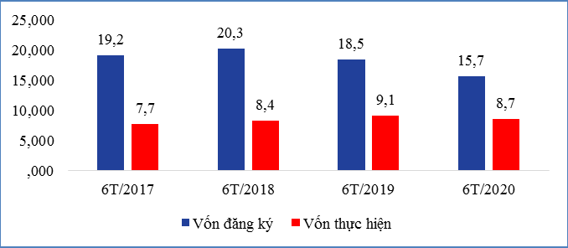mạnh -57%. Trong khi đó, vốn đăng ký cấp mới và đăng ký tăng thêm cho các dự án FDI vẫn lần lượt tăng 14% và 27% so với cùng kỳ.
Về giải ngân, vốn FDI thực hiện đạt 8,65 tỷ USD trong 6 tháng đầu năm 2020, giảm -4,9% so với cùng kỳ năm 2019 chủ yếu do ảnh hưởng của đại dịch Covid-19 trong các tháng đầu năm khiến nhiều hoạt động thương mại, đầu tư bị đình trệ. Tuy vốn FDI thực hiện có giảm nhẹ so với cùng kỳ nhưng đã có xu hướng cải thiện hơn so với các tháng đầu năm và là kết quả đáng ghi nhận trong bối cảnh dịchbệnh,
mức giảm thấp hơn nhiều so với tình hình FDI chung của thế giới khi đại dịch Covid-19 vẫn chưa được kiểm soát tại nhiều nước trên thế giới. UNCTAD (6/2020) đã dự báo dòng vốn FDI toàn cầu giảm tới -40% trong năm 2020 và có thể tiếp tục giảm -5% tới -10% trong năm 2021.
Tiếp nối đà giảm của 5T/2020, thu NSNN 6T/2020 (tính đến 15/6/2020) đạt 607,1 nghìn tỷ đồng, giảm -8,1% so với cùng kỳ 2019 với sự sụt giảm của hầu hết các khoản thu, đặc biệt, thu từ hoạt động XNK tiếp tục giảm mạnh -24,04% so với cùng kỳ (so với mức giảm -15,3% của 5T/2020). Trong khi đó, các khoản chi NSNN tiếp tục mở rộng đặc biệt là chi đầu tư phát triển tăng 25,2% so với cùng kỳ khiến chi NSNN 6T/2020 tính đến 15/6 ước đạt 676,2 nghìn tỷ đồng, tăng 10,4%. Sau 4 tháng đầu thặng dư ngân sách, NSNN 6T/2020 thâm hụt ở mức 69,1 nghìn tỷ đồng, tương đương 2,7% GDP, cao hơn nhiều mức thâm hụt 7,8 nghìn tỷ đồng 5T/2020 và là mức thâm hụt cao trong vòng 5 năm (6T/2019 NSNN thặng dư 48,1 nghìn tỷ đồng). Thâm hụt NSNN 6 tháng cuối năm sẽ còn chịu nhiều sức ép gia tăng (các khoản thu chủ yếu bị chậm lại, thậm chí suy giảm; một số khoản nghĩa vụ thanh toán của DN/người dân được giãn/ hoãn theo chủ trương của Nhà nước) mặc dù thu NSNN được kỳ vọng sẽ có sự cải thiện tích cực từ cuối quý III nhờ các kết quả tích cực từ việc khôi phục sản xuất kinh doanh do Việt Nam sớm kiểm soát được dịch bệnh.
Dự báo năm 2020, thâm hụt NSNN ở mức khoảng 5%, mặc dù cao hơn so với các năm trước, nhưng trong bối cảnh dịch bệnh, phải chi nhiều hơn, hỗ trợ nhiều hơn và nguồn thu giảm thì mức thâm hụt này có thể chấp nhận được (so với mức thâm hụt ngân sách toàn cầu khoảng 9,4% năm 2020, cao hơn nhiều so với mức 2,8% năm 2019.
Trong 6 tháng đầu năm 2020, hoạt động DN vẫn gặp nhiều khó khăn với hơn 62 nghìn doanh nghiệp đăng ký thành lập mới (giảm 7,3% so với cùng kỳ năm 2019) với số vốn đăng ký đạt 697,1 nghìn tỷ đồng (giảm 19%) và hơn 507,2 nghìn lao động (giảm 21,8%). Cùng với đó, số DN tạm ngừng hoạt động là 29,2 nghìn DN, tăng 38,2% so với cùng kỳ năm trước. Hoạt động của DN gặp nhiều khó khăn do: (i) gián đoạn chuỗi sản xuất toàn cầu do thiếu nguyên liệu đầu vào và thiếu hụt lao động, đặc biệt là các ngành dệt may, linh kiện điện từ, sản xuất ô tô, xe máy (là những sản phẩm xuất khẩu chủ lực của Việt Nam); (ii) nhu cầu sản phẩm và dịch vụ giảm do dịch bệnh và gián đoạn hoạt động dịch vụ, nhất là các lĩnh vực du lịch, vận tải, tài chính ngân hàng và hoạt động xuất nhập khẩu, nhất là các sản xuất xuất khẩu sang các thị trường Mỹ, châu Âu, Trung Quốc...v.v. Trong nửa cuối năm 2020, tình hình sản xuất kinh doanh của các DN dự kiến vẫn gặp nhiều thách thức trong bối cảnh dịch bệnh vẫn khó lường, chưa kiểm soát trên phạm vi thế giới. Tuy nhiên, với các giải pháp hỗ trợ sản xuất kinh doanh cùng sự quyết tâm cải thiện thể chế, môi trường kinh doanh của Chính phủ và triển vọng hồi phục kinh tế thế giới trong năm 2021 sẽ giúp nhu cầu tiêu dùng hàng hóa và dịch vụ tăng trưởng trở lại, hoạt động sản xuất, xuất khẩu được khôi phục, từ đó kết quả hoạt động sản xuất kinh doanh của DN được cảithiện.

Theo NHNN, tính đến 19/6/2020, tăng trưởng tín dụng ở mức 2,45% so với đầu năm, mức thấp so với cùng kỳ các năm trước (6T/2019 tăng 7,36%, 6T/2018 tăng 7,82%) do ảnh hưởng bởi dịch Covid-19 đã làm suy giảm tổng cầu của nền kinh tế và nhu cầu vay vốn. Trong đó, tín dụng lĩnh vực nông nghiệp nông thôntăng+0,35%,sảnxuấtxuấtkhẩutăng+4,94%,côngnghệcaotăng+2,92%,côngnghiệphỗtrợtăng
+2,27%, cho vay DNNVV giảm -0,7%. Mặc dù, dịch bệnh đã được khống chế tại Việt Nam từ đầu tháng 5 và các hoạt động kinh tế - xã hội dần được khôi phục song trong bối cảnh thương mại toàn cầu suy giảm, nhu cầu tiêu dùng của người dân chưa thực sự hồi phục và hoạt động của doanh nghiệp vẫn còn nhiều khó khăn khiến nhu cầu tín dụng ở mức thấp, dù lãi suất cho vay giảm. Bên cạnh đó, rủi ro nợ xấu tăng lên khiến các TCTD dù tích cực thực hiện chủ trương của NHNN về hỗ trợ DN (miễn giảm lãi suất, giữ nguyên nhóm, gia hạn, tái cơ cấu nợ…) nhưng vẫn thận trọng (không hạ chuẩn) trong việc xét duyệt các khoản vaymới.
Bên cạnh đó, tính đến 19/6/2020, tổng phương tiện thanh toán tăng 4,59% và huy động vốn của các TCTD tăng 4,35% (thấp hơn so với cùng kỳ năm 2019 lần lượt là 6,05% và 6,09%). Đây là sự cải thiện rõ rệt so với 4 tháng đầu năm khi tổng vốn huy động chỉ tăng 0,07% so với cùng kỳ. Tăng trưởng huy động vốn cao hơn tăng trưởng tín dụng trong nửa đầu năm 2020 một mặt cho thấy thanh khoản của hệ thống được cải thiện, nhưng mặt khác cho thấy khó khăn của các TCTD trong việc thúc đẩy tăng trưởng tín dụng.

Tăng trưởng GDP: Trước những diễn biến nhanh, khó lường của kinh tế thế giới dưới tác động của dịch bệnh Covid-19, các tổ chức thế giới như ADB, IMF đều hạ dự báo tăng trưởng kinh tế Việt Nam năm 2020 ở mức khoảng 2,7%-4,1%. Trong bối cảnh đại dịch nặng nề, phức tạp, kinh tế toàn cầu suy thoái, Chính phủ vẫn chưa điều chính mục tiêu, thể hiện quyết tâm của Chính phủ và các Bộ, ngành, địa phương thực hiện tốt nhất mục tiêu tăng trưởng kinh tế. Trong điều kiện Việt Nam đang thực hiện tốt “mục tiêu kép”: vừa kiểm soát tốt dịch bệnh, vừa phục hồi kinh tế; chúng tôi dự báo mức tăng trưởng khoảng 4% năm nay (kịch bản cơ sở), dù thấp hơn đáng kể so với mục tiêu đề ra nhưng nếu đạt được đã là thành công, rất đáng khíchlệ.
Theo đó, để đạt tăng trưởng 4% trong năm 2020 thì tăng trưởng Quý 3 và Quý 4 phải đạt mức lần lượt là 5,51% và 5,63%, trong đó, lĩnh vực nông nghiệp cần tăng trưởng lần lượt là 1,9% và 2,4%; công nghiệp và xây dựng tăng lần lượt 8,5% và 7,1%; dịch vụ tăng lần lượt là 4,6% và 5,5%; đồng thời các địa phương có đóng góp lớn như TP Hồ Chí Minh, Hà Nội cần đạt được mức tăng trưởng cao (gấp khoảng 1,3 lần so với bình quân cả nước).
Lạm phát: Đà khôi phục lại sản xuất-tiêu dùng khiến giá cả nhiều nhóm hàng hóa đang tăng trở lại, cùng với đó, giá xăng dầu tăng và nhóm hàng tiêu dùng thiết yếu (đặc biệt là giá thịt lợn) còn cao vẫn đang là những thách thức khá lớn với mục tiêu kiểm soát lạm phát của năm 2020. Dự báo, chỉ số CPI bình quân cả năm 2020 so với năm 2019 được dự báo trong khoảng 3,5-3,8%, điều chỉnh giảm khoảng 1 điểm % so với kỳ dự báo tháng 3/2020 (theo mô hình dự báo VECM và ARIMA của Viện ĐT&NC BIDV). Kết hợp ý kiến dự báo của các chuyên gia (theo điều tra kỳ vọng lạm phát của NHNN đối với các chuyên gia độc lập), dự báo khả năng CPI trong khoảng 3,7-3,8% (mức độ tin cậy khoảng 80-90%). Mặc dù vậy, không thể chủ quan với áp lực lạm phát do giá cả biến động khó lường; cần phối hợp đồng bộ chính sách tiền tệ, tài khóa và giá cả, đặc biệt là phải thực thi các chính sách hỗ trợ đúng, trúng, hiệu quả, mới có thể đạt được mục tiêu lạm phát dưới4%.
Xuất nhập khẩu: trong 6 tháng cuối năm 2020, CCTM 2020 dự kiến tiếp tục duy trì trạng thái xuất siêu khoảng 6-8 tỷ USD, tiếp tục là mức cao trong vòng 4 năm.
Thu hút FDI: trong năm 2020, hoạt động của khu vực FDI vẫn sẽ chịu ảnh hưởng từ đại dịch Covid 19 và vốn đăng ký dự kiến sẽ đạt 32,2 tỷ, thực hiện đạt 19,2 tỷUSD, lần lượt giảm khoảng -15% và
-6% so với cùng kỳ 2019. Tuy nhiên, Việt Nam đang có nhiều lợi thế về chi phí sản xuất, tham gia các FTA thế hệ mới và hiện đang được đánh giá là một trong những điểm đến hấp dẫn trong bối cảnh nhiều nhà sản xuất trên thế giới đang có xu hướng dịch chuyển cơ sở ra ngoài Trung Quốc nhằm đa dạng hóa chuỗi cung ứng và giảm thiểu rủi ro. Đặc biệt, Chính phủ Việt Nam cũng như các địa phương đang rất nỗ lực trong việc hoàn thiện thể chế, cải thiện môi trường đầu tư nhằm sẵn sàng tiếp nhận dòng vốn FDI chất lượng cao, được dự báo sẽ có những bước đột phá trong thời gian tới. Vì vậy, dự kiến hoạt động thu hút vốn FDI của Việt Nam sẽ có nhiều kết quả khả quan hơn từ nửa sau năm 2020 và năm2021.
Về lãi suất, tỷ giá, nợ xấu: dự báo trong 6 tháng cuối năm, lãi suất tiếp tục ổn định hoặc có thể giảm nhẹ (0,25%) nhờ: (i) NHNN tiếp tục thực hiện chính sách tiền tệ nới lỏng nhằm duy trì thanh khoản cho hệ thống (dư địa tiếp tục giảm lãi suất vẫn còn song không nhiều trong bối cảnh lạm phát vẫn duy trì ở mức cao và áp lực thâm hụt ngân sách gia tăng) ; (ii) nhu cầu tín dụng dù có khả năng phục hồi song mức tăng trưởng tín dụng cả năm sẽ không quá lớn (dự kiến 9-10%); (iii) tỷ giá duy trì xu hướng ổnđịnh.
Trong 6 tháng cuối năm dự báo tỷ giá có thể chịu áp lực tăng giá từ những biến động từ thị trường quốc tế song mức tăng sẽ không quá lớn nhờ: (i) dự trữ ngoại hối đầy đủ (cuối tháng 4/2020 ở mức 84 tỷ USD, tương đương gần 4 tháng nhập khẩu, cao hơn mức khuyến nghị dự trữ ngoại hối trung bình ở mức 3 tháng nhập khẩu đối với các nước đang phát triển); (ii) triển vọng tăng trưởng kinh tế tốt (Việt Nam là một trong số ít các nước được IMF, WB, ADB dự báo giữ được mức tăng trưởng dương trong năm 2020); (iii) thương mại dự kiến tiếp tục thặng dư; trong khi kiều hối có thể suy giảm 10-20% song vẫn sẽ góp phần bổ sung nguồn ngoại tệ. Do đó, tỷ giá năm 2020 dự kiến tăng ở mức 1,5-2% so với cuối năm trước.
Dự kiến nợ xấu nội bảng toàn hệ thống NH dự báo có thể tăng lên 4%, cao hơn so với mức 1,89% cuối năm 2019 khi: (i) tăng trưởng tín dụng ở mức thấp; (ii) hoạt động của DN gặp khó khăn trong bối cảnh kinh tế tăng trưởng thấp; (iii) Thông tư 01 hết hiệu lực vào cuối năm khiến dư nợ bị ảnh hưởng bởi dịch Covid-19 (khoảng 23% tổng dư nợ) không còn được giữ nguyên nhóm nợ khiến quy mô nợ xấu tăng lên.

Nhằm thực hiện được “mục tiêu kép” (kiểm soát tốt dịch bệnh và phát triển kinh tế - xã hội) trong nửa cuối năm 2020, chúng tôi kiến nghị một số giải pháp điều hành, cụ thể như sau:
Một là, cần tập trung đẩy nhanh tiến độ và triển khai hiệu quả các gói hỗ trợ mà Chính phủ đang tập trung chỉ đạo; cụ thể là (1) Gói chính sách tiền tệ - tín dụng (giảm các lãi suất điều hành, cơ cấu lại nợ, giãn-hoãn nợ, giảm lãi/phí, giữ nguyên nhóm nợ đối với các khoản vay hiện hữu (khoảng 2 triệu tỷ đồng-theo NHNN) và các gói tín dụng khoảng 600 nghìn tỷ đồng mà các ngân hàng cam kết cho vay mới với lãi suất ưu đãi hơn từ 0,5-2,5%/năm; (2) Gói hỗ trợ về tài khóa: (i) đẩy nhanh tiến độ gói hỗ trợ về giãn, hoãn thuế, tiền thuê đất (khoảng 180 nghìn tỷ đồng) theo Nghị định 41/2020/NĐ-CP ngày 8/4/2020 (đến giữa tháng 6/2020, Tổng Cục thuế mới tiếp nhận khoảng 139 nghìn hồ sơ với giá trị khoảng 37 nghìn tỷ đồng, tương đương 20,6%); (ii) xem xét, cho phép kéo dài thời gian giãn, hoãn các khoản nghĩa vụ tài chính đối với nhà nước (hiện chỉ được gia hạn 5 tháng); (3) Gói hỗ trợ an sinh xã hội (62 nghìn tỷ đồng, cho hơn 20 triệu người lao động, người yếu thế…): hiện các DN còn gặp khó khăn tiếp cận gói hỗ trợ, mới giải ngân được khoảng 17,5 nghìn tỷ đồng (28,2%) và việc cho vay lãi suất 0% để giúp DN trả lương còn gặp khó do điều kiện đưa ra chưa phù hợp. Do đó, Chính phủ nên xem xét sửa đổi Quyết định 15/2020/QĐ- TTg đối với điều kiện tiếp cận các khoản vay hỗ trợ người sử dụng lao động vay vốn để trả lương ngừng việc đối với người laođộng).
Hai là, đẩy mạnh xuất khẩu, nhất là các thị trường còn nhiều dư địa sau đại dịch như Hoa Kỳ, EU, ASEAN, Nhật Bản, Trung Quốc và Hàn Quốc. Đây là 6 thị trường chiếm đến 80% tổng kim ngạch XK của Việt Nam; nhất là trong bối cảnh Hiệp định EVFTA giữa Việt Nam – EU sẽ có hiệu lực từ 1/8/2020.
Ba là, đẩy nhanh tiến độ giải ngân đầu tư công như là một giải pháp bù đắp thiếu hụt động lực tăng trưởng trong năm 2020 và cũng là động lực tăng trưởng dài hạn. Nếu giải ngân hết lượng vốn đầu tư công theo kế hoạch là 700.000 tỷ đồng, tăng khoảng 20% (tương đương 140.000 tỷ đồng) so với năm trước thì sẽ giúp GDP Việt Nam năm 2020 tăng trưởng thêm 0,3 điểm %. Theo đó, cần kiên quết đẩy nhanh giải phóng mặt bằng, bố trí kịp thời nguồn vốn đối ứng và đẩy nhanh tốc độ giải ngân nguồn vốn ODA.
Bốn là, tiếp tục thúc đẩy khối kinh tế tư nhân phát triển (cả doanh nghiệp tư nhân và hộ kinh doanh cá thể, đóng góp gần 40% GDP năm 2019); điều này cũng phù hợp với định hướng tập trung khai thác, nâng cao năng lực cạnh tranh của thị trường nội địa và hỗ trợ các DNNVV. Theo tính toán của Viện Đào tạo và Nghiên cứu BIDV, nếu đầu tư tư nhân (chưa tính đến hộ kinh doanh cá thể) tăng 1%, thì sẽ giúp GDP Việt Nam năm 2020 tăng trưởng thêm 0,156 điểm %.
Năm là, tận dụng cơ hội dịch chuyển vốn đầu tư để thu hút FDI; thúc đẩy hoạt động hiệu quả của Tổ công tác đặc biệt về thu hút FDI. Trong 3 năm qua, nhiều doanh nghiệp FDI đã và đang dịch chuyển cơ sở sản xuất – kinh doanh của mình từ Trung Quốc và các vùng lãnh thổ sang Đông Nam Á, trong đó có Việt Nam với 3 lý do chính: (i) chi phí sản xuất tại Trung Quốc tăng nhanh, (ii) Chiến tranh thương mại Mỹ - Trung, và (iii) đại dịch Covid-19 sẽ xúc tác khiến tiến trình dịch chuyển này diễn ra nhanh hơn. Theo tính toán của Viện Đào tạo và Nghiên cứu BIDV, nếu giải ngân FDI tăng thêm 1%, thì GDP Việt Nam năm 2020 tăng trưởng thêm 0,08 điểm %. Muốn vậy, Việt Nam cần tiếp tục cải thiện mạnh mẽ, thực chất môi trường đầu tư - kinh doanh, để vừa tháo gỡ khó khăn cho người dân, doanh nghiệp, vừa tận dụng cơ hội hiếm có này. Cụ thể: (i) Sớm xây dựng và công bố chính sách thu hút dịch chuyển dòng vốn đầu tư; trong đó, cần công bố rõ lĩnh vực ưu tiên, địa phương ưu tiên (gắn với quy hoạch tổng thể, tránh cạnh tranh không lành mạnh giữa các địa phương); (ii) Rà soát toàn bộ các khu công nghiệp (KCN) để có điều chỉnh linh hoạt về KCN cần ưu tiên mở rộng/xây mới, KCN cần thu hẹp, thu lại; công bố danh sách các KCN sẵn sang về quỹ đất sạch, CSHT…v.v.; (iii) Rà soát, cập nhật, điều chỉnh phù hợp phâncấpphêduyệtđầutư,tinhgọnquitrìnhthủtụcvềđầutưnướcngoài,gắnvớiđẩymạnhcảicách

TTHC một cách thực chất; công bố một cách công khai, minh bạch; (iv) Đẩy nhanh tiến độ hoàn thiện chiến lược, hành lang pháp lý cho phát triển kinh tế số, mô hình kinh doanh mới gắn với công nghệ số (đây cũng là lĩnh vực NĐT nước ngoài rất quan tâm); (v) Có chính sách, gói hỗ trợ đào tạo nhân lực có tay nghề (nguồn tài trợ từ cả TW và địa phương); (vi) Khẩn trương có biện pháp ngăn ngừa hình thức thâu tóm, đầu tư chui/núp bóng (gắn với yêu cầu an ninh, quốc phòng và bất độngsản).
Sáu là, đẩy mạnh kích cầu thị trường nội địa: quy mô tiêu dùng cá nhân của Việt Nam tương đương gần 82% GDP và đóng góp 11,87% GDP năm 2019. Theo đó, nếu tiêu dùng cá nhân tăng 1%, thì sẽ giúp GDP năm 2020 tăng trưởng thêm 0,12 điểm %. Cụ thể, nên nghiên cứu tập trung kích vào một số ngành/lĩnh vực như du lịch, bán lẻ, vận tải, lưu trú, ăn uống…v.v.
Bảy là, cần phát huy thế mạnh của các trụ cột, đầu tàu tăng trưởng, nhất là Hà Nội và Thành phố HCM; hai thành phố này hiện nay đóng góp khoảng 39% GDP cả nước. Vì vậy, nếu hai thành phố này phấn đấu kinh tế tăng trưởng thêm 1 điểm %, sẽ giúp GDP cả nước tăng trưởng thêm 0,39 điểm %.
Tám là, đẩy nhanh tiến trình phát triển kinh tế số, Chính phủ điện tử và thanh toán, giao dịch điện tử; vừa là để tăng năng suất lao động, vừa là theo kịp xu thế và giảm rủi ro lây lan dịch bệnh do tương tác trực tiếp. Theo Báo cáo của Tổ chức tư vấn CSIRO (Úc) với đơn đặt hàng từ Bộ Khoa học và Công nghệ, nếu Việt Nam lựa chọn phương án “Chuyển đổi số” tích cực, chủ động, thì GDP Việt Nam có thể tăng thêm 1,1 điểm %/năm. Theo đó, cần sớm hoàn thiện hành lang pháp lý đối với một số mô hình kinh doanh mới trên nền tảng công nghệ (cho vay ngang hàng, Fintech, dịch vụ Mobile money, kinh tế chia sẻ, xác thực điện tử...), cho phép triển khai mô hình kinh doanh mới trên nền tảng công nghệ (kể cả dạng thử nghiệm sandbox) và đẩy nhanh tiến độ xây dựng cơ sở dữ liệu định danh cá nhân quốc gia...v.v.

Chín là, tiếp tục đẩy mạnh tái cơ cấu nền kinh tế, nâng cao khả năng chống chịu của nền kinh tế đối với các cú sốc từ bên ngoài.
Cần tập trung nhiều hơn vào các yếu tố chất lượng, sáng tạo, bao trùm và bền vững; trong đó ưu tiên phát triển công nghiệp hỗ trợ nhằm làm chủ một số yếu tố đầu vào vừa là hạn chế nhập khẩu, vừa tăng tính chủ động trong nhiều tình huống khác nhau, vừa tạo việc làm và tăng khả năng kết nối giữa các khối doanhnghiệp.
Cùng với đó, cần nâng cao năng lực cạnh tranh của quốc gia và doanh nghiệp, nâng cao năng lực sản xuất và phát triển thị trường tiêu thụ trong nước; chú trọng lực lượng lao động có trình độ chuyên môn cao; tiếp tục tăng dự trữ ngoại hối; lành mạnh hóa hệ thống tài chính, trong đó chú trọng phát triển thị trường vốn, sớm hoàn thiện hành lang pháp lý để doanh nghiệp có thể sử dụng các công cụ phòng ngừa rủi ro về tỷ giá, lãi suất,…v.v; chủ động nắm bắt tính chu kỳ của nền kinh tế và của từng ngành nghề sản xuất, kinh doanh cụ thể cũng như diễn biến thị trường trong nước, quốc tế và xây dựng kịch bản ứng phó phù hợp khi cú sốc xảyra.
Mười là, tiếp tục thực hiện nhiệm vụ phòng chống dịch Covid-19 hiệu quả trong bối cảnh đại dịch Covid-19 tiếp tục lan rộng trên phạm vi toàn cầu; bởi vì làm tốt điều này cũng chính là góp phần quan trọng ổn định kinh tế-xã hội và thúc đẩy tăng trưởng kinh tế. Bên cạnh đó, Chính phủ cần thận trọng xem xét thời điểm, lộ trình và phương thức mở cửa ra bên ngoài. Cuối cùng, cần đẩy mạnh hợp tác quốc tế trong phòng chống dịch, khai thác hiệu quả nguồn lực hỗ trợ của các tổ chức quốc tế như WB, IMF, ADB, các nhà tài trợ song phương nhằm có thêm nguồn lực hỗ trợ khó khăn cho doanh nghiệp, người dân và nền kinh tế; hoàn thành tốt nhất vai trò Chủ tịch ASEAN 2020 và Ủy viên không thường trực HĐBA Liên Hợp Quốc 2020-2021, nâng cao uy tín và vị thế của Việt Nam.

